**МИНОБРНАУКИ РОССИИ**

**Санкт-Петербургский государственный**

**электротехнический университет**

**«ЛЭТИ» им. В.И. Ульянова (Ленина)**

**Кафедра САУ**

**отчет**

**по лабораторным работам**

**по дисциплине «Основы промышленной цифровизации»**

|  |  |  |
| --- | --- | --- |
| Студент гр. 9492 |  | Викторов А.Д. |
| Преподаватель |  | Вейнмейстер А.В. |

Санкт-Петербург

2023

**Лабораторная работа 1**

**Цель работы.**

В данной работе изучается:

1. Создание проекта PCS 7
2. Cоздание аппаратной конфигурации для S7 – станции
3. Создание конфигурации оборудования для ПК – станции с WinCC
4. Обьединяем в сеть станции S7 и станции ПК

**Содержание работы.**

1. **Cоздание проекта PCS 7**

На рисунке 1 представлены Component view и Plant view.

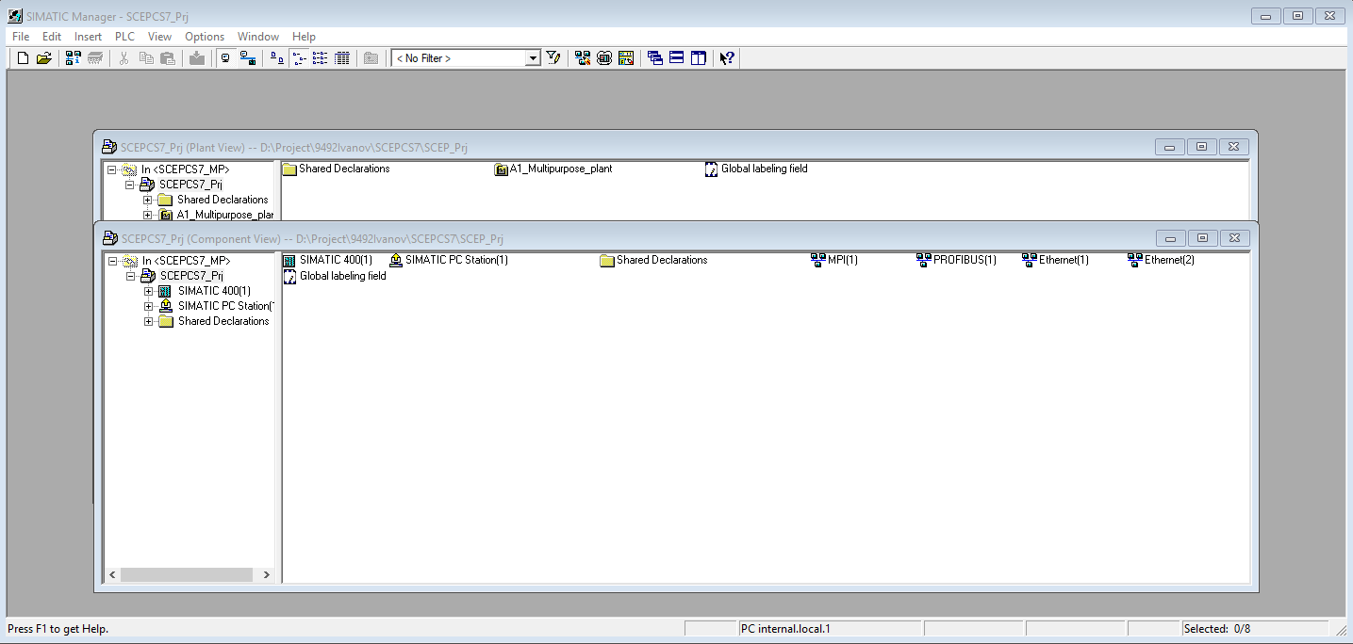

Рисунок 1 - Component view и Plant view

На рисунке 2 представлены свойства проекта.

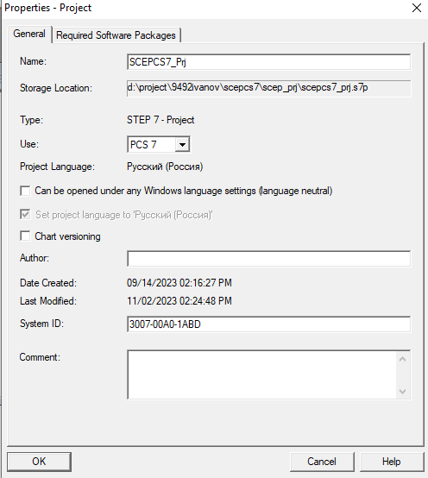

Рисунок 2 – Свойства проекта

1. **Cоздание аппаратной конфигурации для S7 – станции**

На рисунке 3 представлены свойства сети Ethernet.

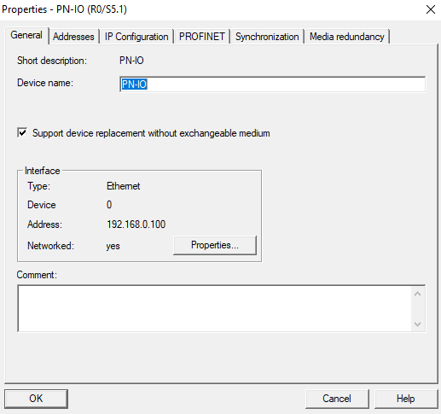

Рисунок 3  Cвойства сети Ethernet

На рисунке 4 представлена аппаратная конфигурация.

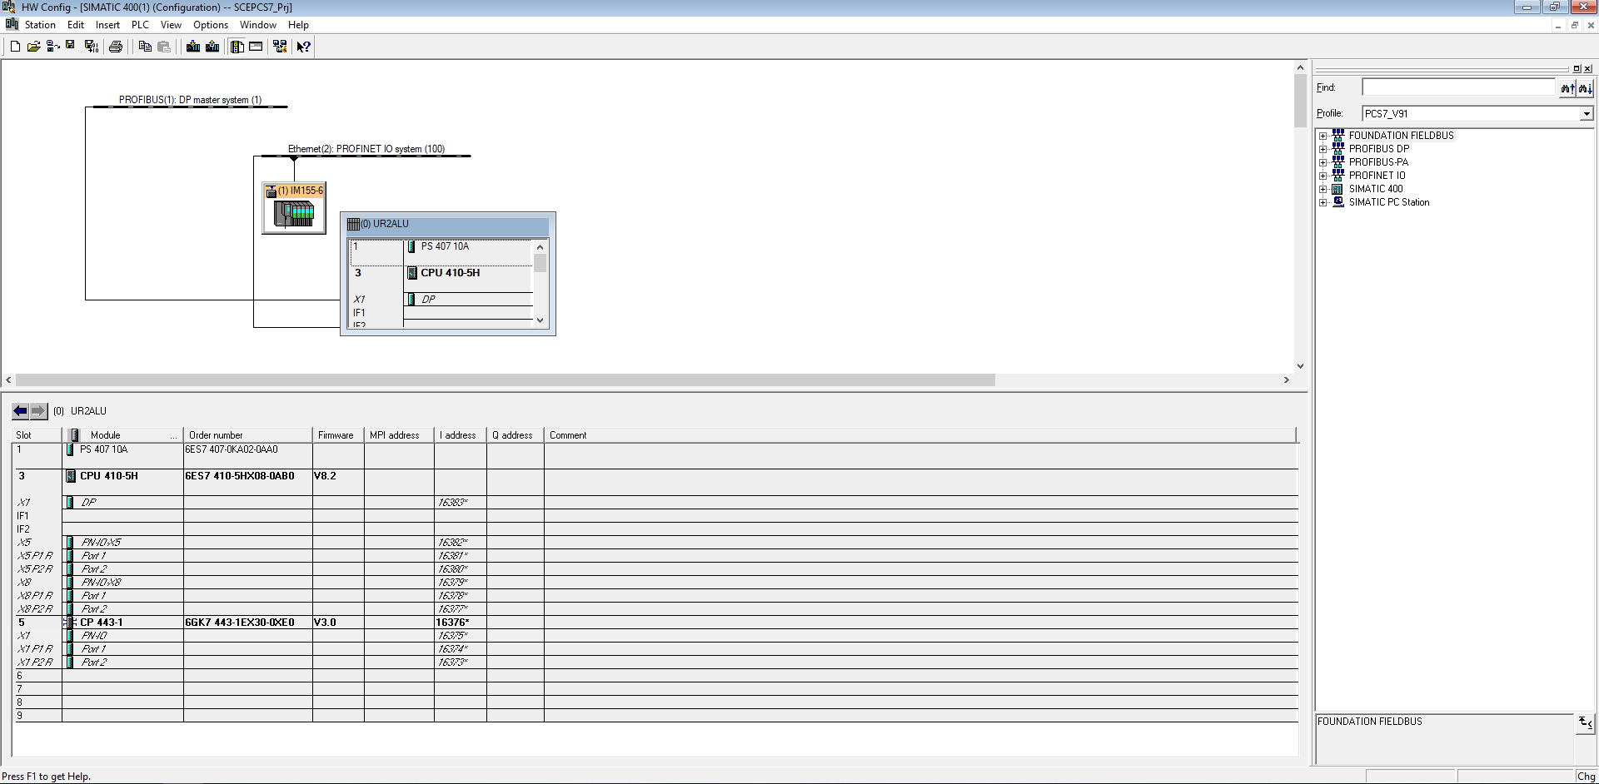

Рисунок 4 – Аппаратная конфигурация

1. **Создание конфигурации оборудования для ПК – станции с WinCC**

На рисунке 5 представлена конфигурации оборудования для ПК – станции.

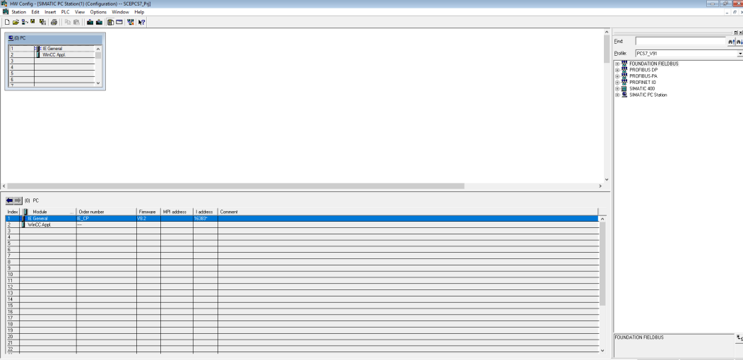

Рисунок 5 - Конфигурации оборудования для ПК – станции.

1. **Обьединяем в сеть станции S7 и станции ПК**

На рисунке 6 представлены компоненты и сети проекта.

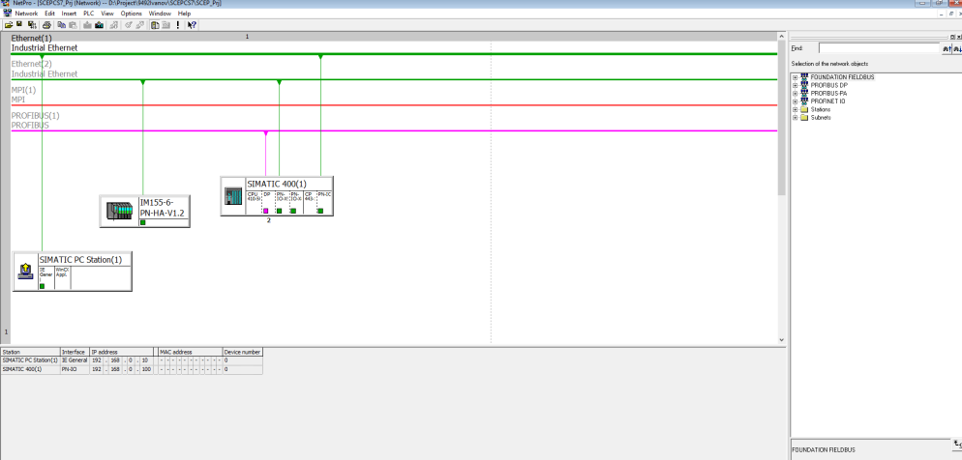

Рисунок 6 - Компоненты и сети проекта.

**Вывод.**

Данная работа была посвящена созданию мультипроекта. Процесс создания мультипроекта включал в себя: cоздание аппаратной конфигурации для S7 – станции, cоздание конфигурации оборудования для ПК – станции с WinCC, обьединение в сеть станции S7 и станции ПК.

**Лабораторная работа 2**

**Цель работы.**

В данной работе изучается:

1. Представление иерархии завода [Plant View] проекта PCS7
2. Основные настройки для иерархии завода
3. Обьединяем в сеть станции S7 и станции ПК

**Содержание работы.**

1. **Представление иерархии завода [Plant View] проекта PCS7**

На рисунке 1 представлена иерархия завода.

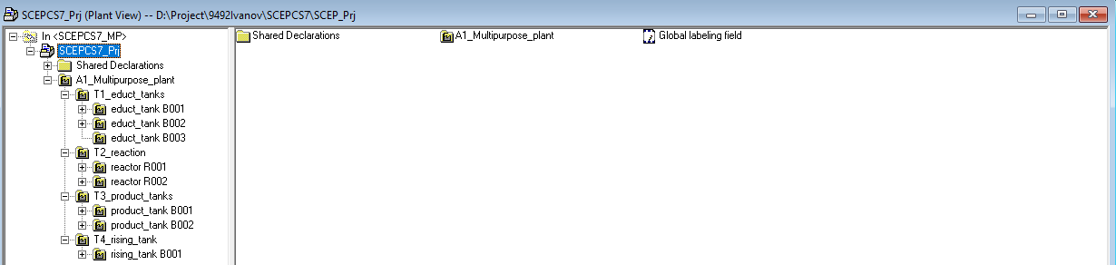

Рисунок 1 - Иерархия завода

1. **Основные настройки для иерархии завода**

На рисунке 2 настройки для иерархии завода.

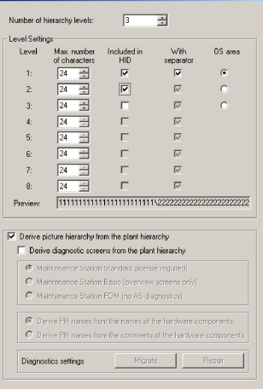

Рисунок 2 - Настройки для иерархии завода

**3) Обьединяем в сеть станции S7 и станции ПК**

На рисунке 3 настройки для иерархии завода.



Рисунок 3 - Настройки для иерархии завода

**Вывод.**

Данная работа была посвящена созданию мультипроекта. Процесс создания мультипроекта включал в себя: cоздание аппаратной конфигурации для S7 – станции, cоздание конфигурации оборудования для ПК – станции с WinCC, обьединение в сеть станции S7 и станции ПК.

**Лабораторная работа 3**

**Цель работы.**

В данной работе изучается:

1. Создание и импорт символов через таблицу символов
2. Использование библиотек основных данных
3. Создание и редактирование СFC диаграмм
4. Централизованная компиляция и загрузка проекта
5. Тестирование программы с использованием функций управления в СFC

**Содержание работы.**

1. **Создание и импорт символов через таблицу символов**

На рисунке 1 представлена таблица символов.

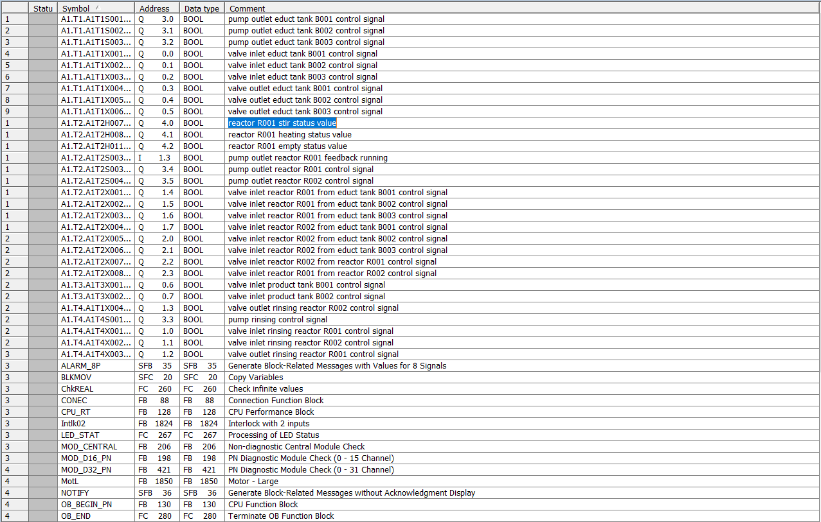

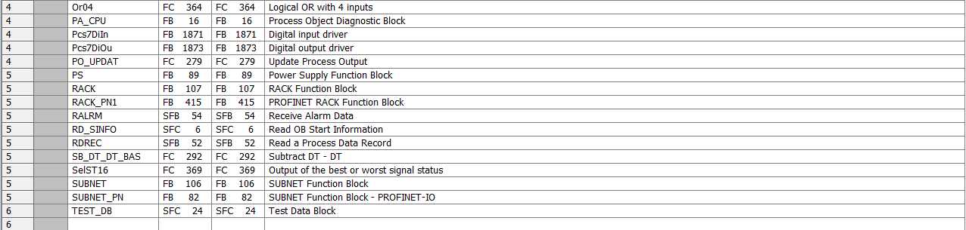

Рисунок 1 – Таблица символов

1. **Использование библиотек основных данных**

На рисунке 2 представлена библиотека проекта с добавленным блоком Motor_Lean.

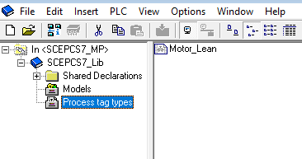

Рисунок 2 - Библиотека проекта

1. **Создание и редактирование СFC диаграмм**

На рисунке 3 представлена CFC диаграмма с отредактированным блоком Motor_Lean.

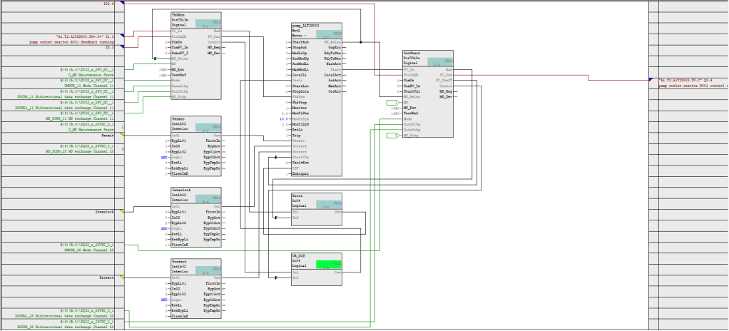

Рисунок 3 - CFC диаграмма

1. **Централизованная компиляция и загрузка проекта**

На рисунке 4 представлена компиляция и загрузка проекта.

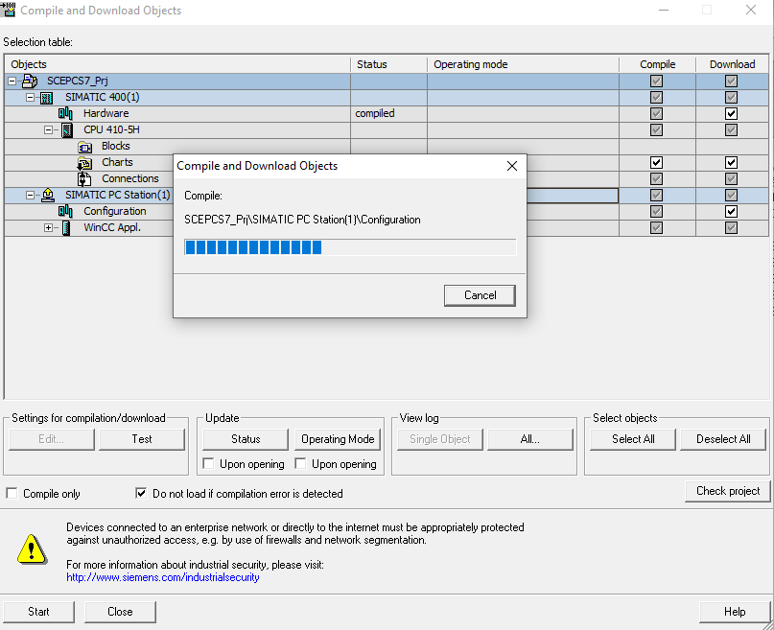

Рисунок 4 –Компиляция и загрузка проекта

1. **Тестирование программы с использованием функций управления в СFC**

На рисунке 5 представлено тестирование программы с использованием функций управления в СFC.

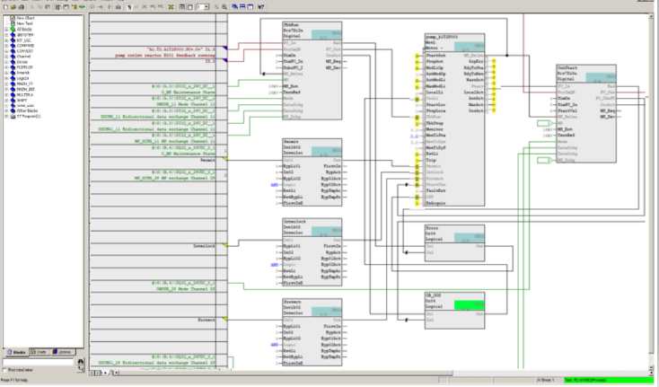

Рисунок 5 - Тестирование программы с использованием функций управления в СFC

**Вывод.**

Данная работа была посвящена: созданию таблицы символов, редактированию CFC диаграммы, использованию библиотек основных данных.

**Лабораторная работа 4**

**Цель работы.**

В данной работе изучается программирование регулятора непрерывного цикла с импульсным выходом и блокировками

**Содержание работы.**

На рисунке 1 представлена CFC-диаграмма ручного управления.

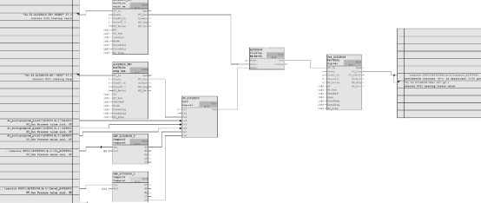

Рисунок 1 – CFC-диаграмма ручного управления

На рисунке 2 представлена CFC-диаграмма регулятора температуры.



Рисунок 2 – CFC-диаграмма регулятора температуры

**Вывод.**

В данной работе был создан регулятор непрерывного цикла с импульсным выходом и блокировками.